Swe3050
Fundamentals of machine learning
HW2

소프트웨어학과 2019315505
이원규

Model 1. 2 Conv, 1 Max pooling, 2 FC
좌: train loss 우: test accuracy
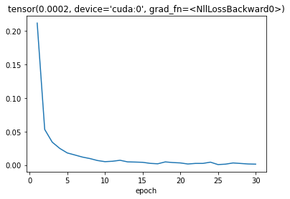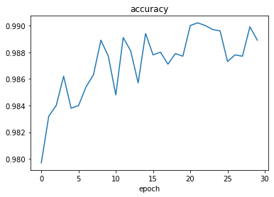
Model 2. 4 Conv, 2 Max pooling, 2 FC
좌: train loss 우: test accuracy
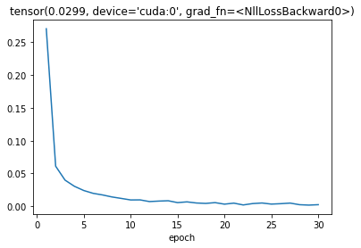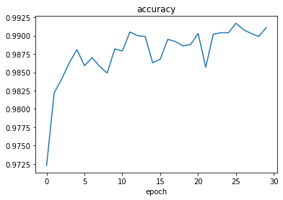
Model 3. 5 Conv, 1 Max pooling, 2 FC
좌: train loss 우: test accuracy
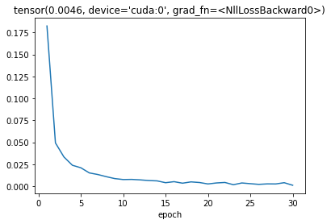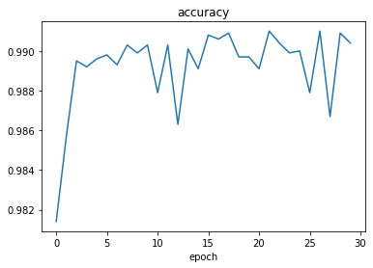
 | Final training loss | Final test accuracy
Model 1 | 0.0025606804678304364 | 99.01%
Model 2 | 0.0038296734294880016 | 99.24%
Model 3 | 0.0010124977973414021 | 99.04%
- Training loss를 average loss of the number of batch로 설정함. (batch size=100, batch 개수는 600)

분석
Parameter 개수 비교. ( Model 1 vs Model 2 )
Model 1 | #parm | Model 2 | #parm | Model 3 | #parm
Conv 1 | 1*3*3*32 | Conv 1 | 1*3*3*8 | Conv 1 | 1*3*3*32
Conv 2 | 32*3*3*64 | Conv 2 | 8*3*3*16 | R.B_Conv 2 | 32*3*3*32
FC 1 | 61*14*14*64 | Conv 3 | 16*3*3*32 | R.B_Conv 3 | 32*3*3*32
FC 2 | 64*10 | Conv 4 | 32*3*3*64 | R.B_Conv 4 | 32*3*3*32
 |  | Fc 1 | 64*7*7*64 | R.B_Conv 5 | 32*3*3*32
 |  | Fc 2 | 64*10 | Fc 1 | 32*14*14*64
 |  |  |  | Fc 2 | 64*10
total | 819,176 | total | 225,608 | total | 439,200
필요 연산량 Model1 > Model3 > Model2

세 모델 중 누가 가장 좋은 퍼포먼스를 보여줄 것인가에 대한 대답은 모델2와 모델3이 학습 조건 하에서 달라진다고 대답할 수 있다. 하지만 어느 모델이 가장 퍼포먼스가 좋지 않느냐에 대한 대답은 확실히 할 수 있다. 모델1이 그 대상이다.
모델1의 경우 #parm이 모델2에 비해서는 약 4배 모델3에 비해서는 약 2배에 가깝다. 연산량이 많다고 해서 모델의 성능이 우수하지도 않다. Accuracy가 98퍼센트에 도달하는 epoch 횟수가 다른 두 모델에 비해 좀 더 길다. Train loss 그래프를 보면 기울기가 확연하게 차이나는 knee부분은 [2,5] 사이이다. 다른 두 모델은 epoch [2,5]부근에서 98.후반%를 보여주고 있는 반면에 모델1은 최대 98.초중반%을 보여주고있다. 연산량도 많아 학습 비용이 많은데 성능은 두 모델에 못미친다는 증거다.
나머지 두 모델에 대해 얘기하자면 모델 2의 경우에는 epoch [0,10] 구간에서는 accuracy가 모델3보다 낮은 걸 확인할 수 있다. Final accuracy는 모델2가 모델3보다 근소하게 높다.
즉 낮은 epoch에서는 ResNet구조를 채용한 모델3가 더 좋다고 생각한다. Epoch 20 이후 구간에서는 모델2가 근소하게 낫다고 생각한다.
만약 30 epoch가 아닌 더 큰 epoch를 사용한다면. Gradient vanishing을 방지할 수 있는 ResNet구조를 사용한 model3을 사용하는 게 가장 좋다고 생각한다.

